**Trabalho Final de Mestrado – Parte 2**

**Alunas:** Bárbara Cássia Florentino Rosa e Beatriz Bastos Assis

**Professor:** Samuel Baraldi Mafra

**Matéria:** Princípios de Simulação de Sistemas de Comunicação (TP547)

**Semestre / Ano:** 1° Semestre / 2025

**Estudo sobre os Efeitos do Ruído de Fase e do Espaçamento da Subportadora no Desempenho de um Sistema OFDM**

**1. Introdução**

Neste trabalho, foram realizados o estudo e a reprodução e dos resultados de uma pesquisa sobre como o ruído de fase afeta diretamente o desempenho de sistemas de modulação OFDM e qual o papel do espaçamento entre subportadoras nesse contexto. A metodologia e as análises foram baseadas no artigo:

* Título: *Phase Noise and Sub-Carrier Spacing Effects on the Performance of an OFDM Communication System*
* Autores: Ana García Armada e Miguel Calvo
* Fonte: IEEE *Communications Letters*, Vol. 2, No. 1, Janeiro 1998.

A evolução das comunicações sem fio tem exigido técnicas de modulação mais robustas para lidar com os desafios impostos pelos canais multipercurso, pelo ruído e pelas limitações espectrais. Dentre as alternativas modernas, a modulação por Multiplexação por Divisão Ortogonal de Frequência (OFDM - *Orthogonal Frequency Division Multiplexing*) se destacou por sua eficiência espectral e capacidade de mitigar efeitos de dispersão temporal. Amplamente utilizada em sistemas como LTE, Wi-Fi (IEEE 802.11), DVB-T e 5G NR, o OFDM tornou-se um padrão em tecnologias de comunicação digital de alta taxa.

Apesar das vantagens, estes sistemas são altamente sensíveis a imperfeições de *hardware*, como é o caso do ruído de fase (*phase noise*), oriundo principalmente dos osciladores locais nos receptores. Esse ruído provoca rotações nas constelações de símbolos e perda de ortogonalidade entre as subportadoras, afetando diretamente o desempenho do sistema. Adicionalmente, o espaçamento entre subportadoras exerce influência direta na resiliência do sistema a esse tipo de interferência.

É nesse cenário que se insere a presente análise, cujo objetivo é aprofundar a compreensão dos fenômenos discutidos no artigo, avaliar criticamente suas contribuições e reproduzir resultados chave que auxiliem no entendimento e aplicação prática desses conceitos.

**2. Resumo**

O artigo apresenta uma investigação detalhada sobre os efeitos do ruído de fase em sinais OFDM, com ênfase na relação entre esse ruído e o espaçamento entre subportadoras. Utilizando simulações conduzidas na plataforma SPW (*Signal Processing WorkSystem*), os autores modelam o ruído de fase como uma modulação de fase aleatória do sinal portador, variando com diferentes características de correlação temporal e variância.

Do ponto de vista teórico, o trabalho demonstra que o ruído de fase introduz dois componentes principais de erro na recepção:

* Erro de Fase Comum (*Common Phase Error* – CPE): uma rotação constante da constelação de símbolos, corrigível por estimadores baseados em portadoras piloto.
* Interferência entre Subportadoras (*Inter-Carrier Interference* – ICI): resultante da perda de ortogonalidade quando o ruído de fase varia rapidamente, dificultando a correção.

As simulações abrangem diferentes configurações de subportadoras (128, 2K e 8K) e variâncias do ruído de fase (0,1 a 0,5 radianos), e demonstram que a eficácia das técnicas de correção depende fortemente da relação entre a duração do símbolo OFDM e o tempo de variação do ruído. Resultados mostram que, quando as variações do ruído são mais lentas que o período do símbolo, a correção baseada em pilotos é eficaz. Caso contrário, o sistema é limitado pela presença do ICI.

As Figuras 2 e 3 do artigo, podendo ser vistas abaixo, constituem elementos-chave para a validação empírica das hipóteses teóricas levantadas pelos autores.

A primeira evidencia o comportamento da taxa de erro de símbolo (SER) em função da razão Tφ/TOFDM, demonstrando que, à medida que o ruído de fase se torna mais lento em relação à duração do símbolo OFDM, a taxa de erro decresce significativamente, validando, assim, a eficácia da correção baseada em pilotos.

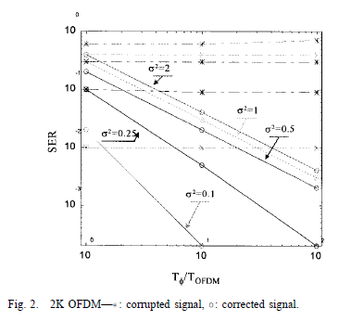

A Figura 3 complementa essa análise ao quantificar a degradação na razão C/N após a aplicação da técnica de correção, evidenciando as limitações impostas pela interferência entre subportadoras.

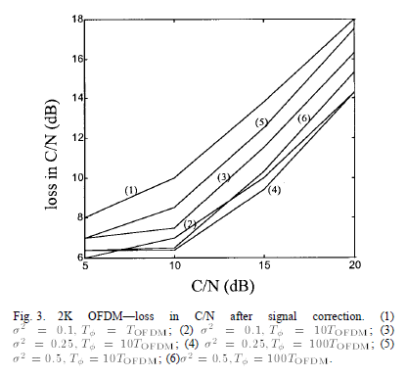

**3. Análise Crítica**

* Clareza e estrutura:

O artigo apresenta uma estrutura bem definida, comum a publicações do tipo *letter*: introdução, modelagem, análise teórica, resultados de simulação e conclusão. Embora sucinto, consegue comunicar os conceitos principais com propriedade. Contudo, a ausência de definição explícita de variáveis e parâmetros nas equações pode dificultar a leitura para leitores sem familiaridade com o tema. A linguagem é formal e objetiva, mas não didática.

* Contribuição científica:

O trabalho tem grande valor histórico e técnico, visto que foi publicado em 1998, quando o OFDM ainda era uma tecnologia emergente. A identificação de dois componentes principais de degradação (CPE e ICI) e a demonstração de que a eficácia das técnicas de correção é condicionada ao perfil temporal do ruído de fase representam uma contribuição relevante para o projeto de sistemas de comunicação robustos.

* Qualidade dos equacionamentos:

Embora os equacionamentos estejam corretos, faltam explicações intermediárias. Variáveis como Tφ, TOFDM, σ², ou mesmo a definição formal da razão Tφ/TOFDM, não são explicitamente descritas. Isso limita a compreensão completa do leitor e reduz o potencial pedagógico do artigo. A apresentação de expressões matemáticas sem descrição contextual prejudica a clareza conceitual.

* Aplicação prática e relevância:

A aplicação prática é clara: qualquer sistema OFDM moderno (Wi-Fi, LTE, 5G) precisa lidar com imperfeições de *hardware*, sendo a estabilidade do oscilador um fator determinante. O estudo auxilia no dimensionamento do espaçamento entre subportadoras, estabelecendo um compromisso entre robustez a multipercurso e tolerância ao ruído de fase. Além disso, estimadores baseados em portadoras piloto ainda são amplamente utilizados.

* Limitações e sugestões de melhoria:

O artigo não explora cenários com canais não planos, nem considera outros tipos de ruído ou *jitter* de amostragem. Também seria valioso incluir uma discussão comparativa com outras técnicas de correção não baseadas em pilotos. Por fim, uma representação mais didática das equações, com explicitação física de cada termo, enriqueceria o texto.

**4. Reprodução dos Resultados**

Para avaliar a consistência entre a análise teórica do artigo e a implementação prática, foi realizada uma simulação completa em *Python* com base no modelo apresentado. A estrutura do código foi dividida em funções modulares:

* *generate*_*qpsk*_*symbols*(): gera os símbolos QPSK normalizados, representando os dados transmitidos;
* *apply*_*phase*_*noise*(): aplica ruído de fase como uma modulação de fase com correlação temporal definida, simulando φ(t);
* *simulate*_*ser*_*ofdm*(): calcula a taxa de erro de símbolo (SER) para diferentes configurações de subportadoras, variância de ruído e razões Tφ/TOFDM;
* *plot*_*ser*_*results*(): plota os resultados em três subgráficos, cada um representando uma configuração de N (128, 2K, 8K).

A figura gerada nosso código é comparável diretamente com a Figura 2 do artigo. Enquanto o artigo foca no caso de 2K subportadoras, este estudo amplia a análise incluindo também as configurações de 128 e 8192 subportadoras, permitindo uma avaliação mais ampla sobre o impacto do espaçamento entre subportadoras no desempenho frente ao ruído de fase.

**5. Desenvolvimento do Código**

O código foi desenvolvido em *Python* na versão 3.13, utilizando as bibliotecas:

* *NumPy*;
* *Matplotlib*.

Ele encontra-se publicado no repositório *GitHub*, podendo ser acessado através do *link*:

<https://github.com/barbara-rosa05/TP547/tree/main/Trabalho_Final_Parte_2>

**6. Considerações Finais**

A análise do artigo “*Phase Noise and Sub-Carrier Spacing Effects on the Performance of an OFDM Communication System*” evidencia a profundidade e relevância do estudo realizado por Ana García Armada e Miguel Calvo, mesmo diante das limitações inerentes ao formato *letter*. A identificação clara dos efeitos do ruído de fase, segmentados em CPE e ICI, permite um entendimento mais refinado sobre o comportamento de sistemas OFDM em ambientes ruidosos.

Os resultados apresentados constituem um guia prático para o projeto de sistemas modernos de comunicação digital, especialmente no que se refere à escolha adequada do espaçamento entre subportadoras frente à estabilidade dos osciladores e à dinâmica do canal:

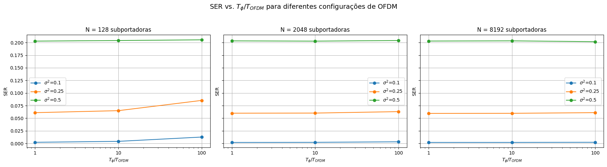

Para a área acadêmica e profissional, este artigo se mostra valioso tanto como base teórica quanto como referência para implementações reais. Ao reproduzir e analisar seus resultados, foi possível reconhecer sua aplicabilidade em sistemas atuais como LTE e 5G, reforçando a importância de abordagens fundamentadas no entendimento dos efeitos físicos sobre o desempenho da modulação digital.

Trabalhos futuros podem expandir essa análise incluindo simulações com diferentes modelos de canal, aplicações com modulações mais complexas e técnicas avançadas de correção. Assim, este estudo cumpre seu papel de referência técnica e acadêmica no contexto da modulação digital em sistemas OFDM.